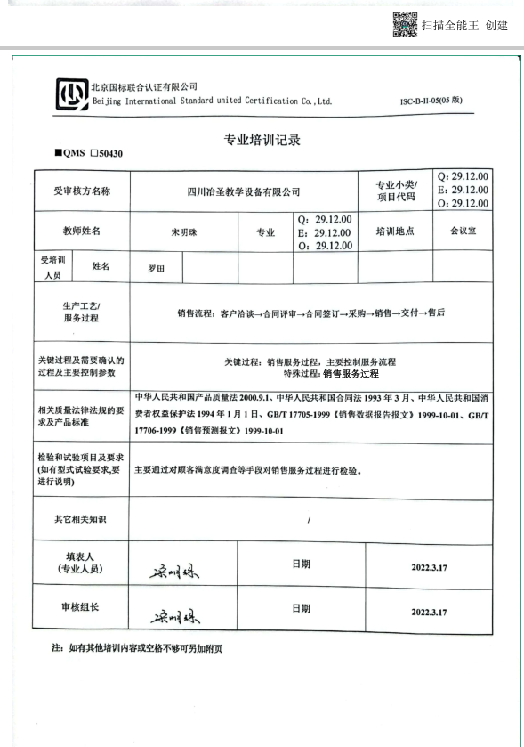
专业培训记录
■QMS □50430

受审核方名称 |  | 四川冶圣教学设备有限公司 |  |  |  | 专业小类/  项目代码 |  | Q：29.12.00  E：29.12.00  O：29.12.00
教师姓名 |  | 宋明珠 |  | 专业 | Q：29.12.00  E：29.12.00  O：29.12.00 | 培训地点 |  | 会议室
受培训人员 | 姓名 | 罗田
生产工艺/  服务过程 |  | 销售流程：客户洽谈→合同评审→合同签订→采购→销售→交付→售后
关键过程及需要确认的过程及主要控制参数 |  | 关键过程：销售服务过程，主要控制服务流程  特殊过程：销售服务过程
相关质量法律法规的要求及产品标准 |  | 中华人民共和国产品质量法2000.9.1、中华人民共和国合同法1993年3月、中华人民共和国消费者权益保护法1994年1月1日、GB/T 17705-1999《销售数据报告报文》1999-10-01、GB/T 17706-1999《销售预测报文》1999-10-01
检验和试验项目及要求(如有型式试验要求,要进行说明) |  | 主要通过对顾客满意度调查等手段对销售服务过程进行检验。
其它相关知识 |  | /
填表人  (专业人员) |  | 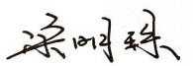 |  | 日期 |  |  | 2022.3.17
审核组长 |  |  |  | 日期 |  |  | 2022.3.17

注：如有其他培训内容或空格不够可另加附页

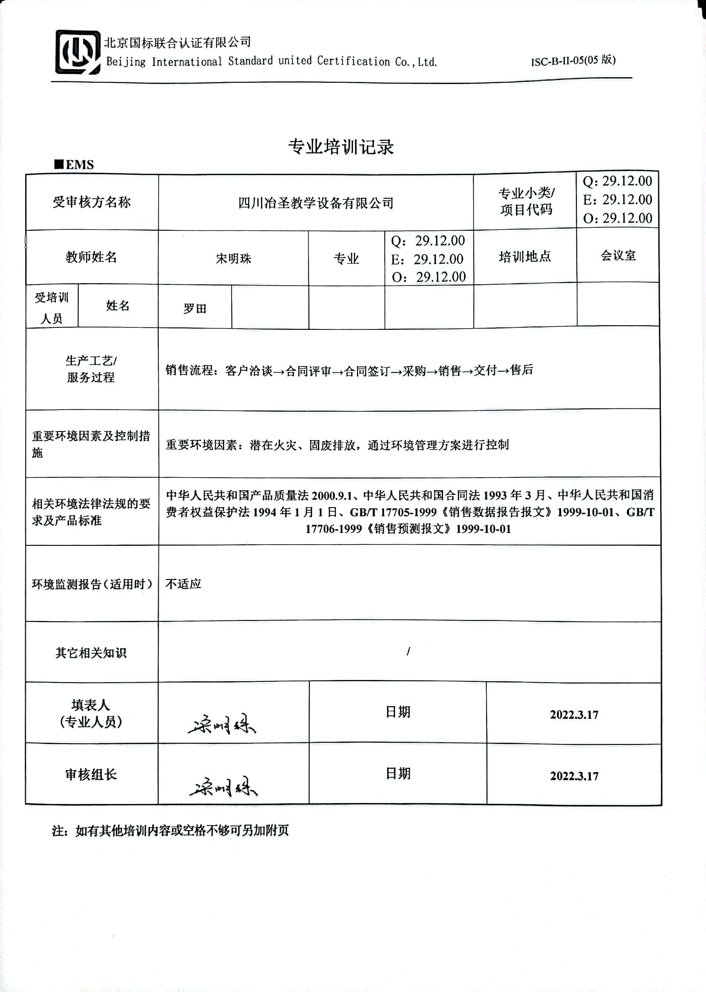

专业培训记录
■EMS
受审核方名称 |  | 四川冶圣教学设备有限公司 |  |  |  | 专业小类/  项目代码 |  | Q：29.12.00  E：29.12.00  O：29.12.00
教师姓名 |  | 宋明珠 |  | 专业 | Q：29.12.00  E：29.12.00  O：29.12.00 | 培训地点 |  | 会议室
受培训人员 | 姓名 | 罗田
生产工艺/  服务过程 |  | 销售流程：客户洽谈→合同评审→合同签订→采购→销售→交付→售后
重要环境因素及控制措施 |  | 重要环境因素：潜在火灾、固废排放，通过环境管理方案进行控制
相关环境法律法规的要求及产品标准 |  | 中华人民共和国产品质量法2000.9.1、中华人民共和国合同法1993年3月、中华人民共和国消费者权益保护法1994年1月1日、GB/T 17705-1999《销售数据报告报文》1999-10-01、GB/T 17706-1999《销售预测报文》1999-10-01
环境监测报告（适用时） |  | 不适应
其它相关知识 |  | /
填表人  (专业人员) |  |  |  | 日期 |  |  | 2022.3.17
审核组长 |  |  |  | 日期 |  |  | 2022.3.17

注：如有其他培训内容或空格不够可另加附页

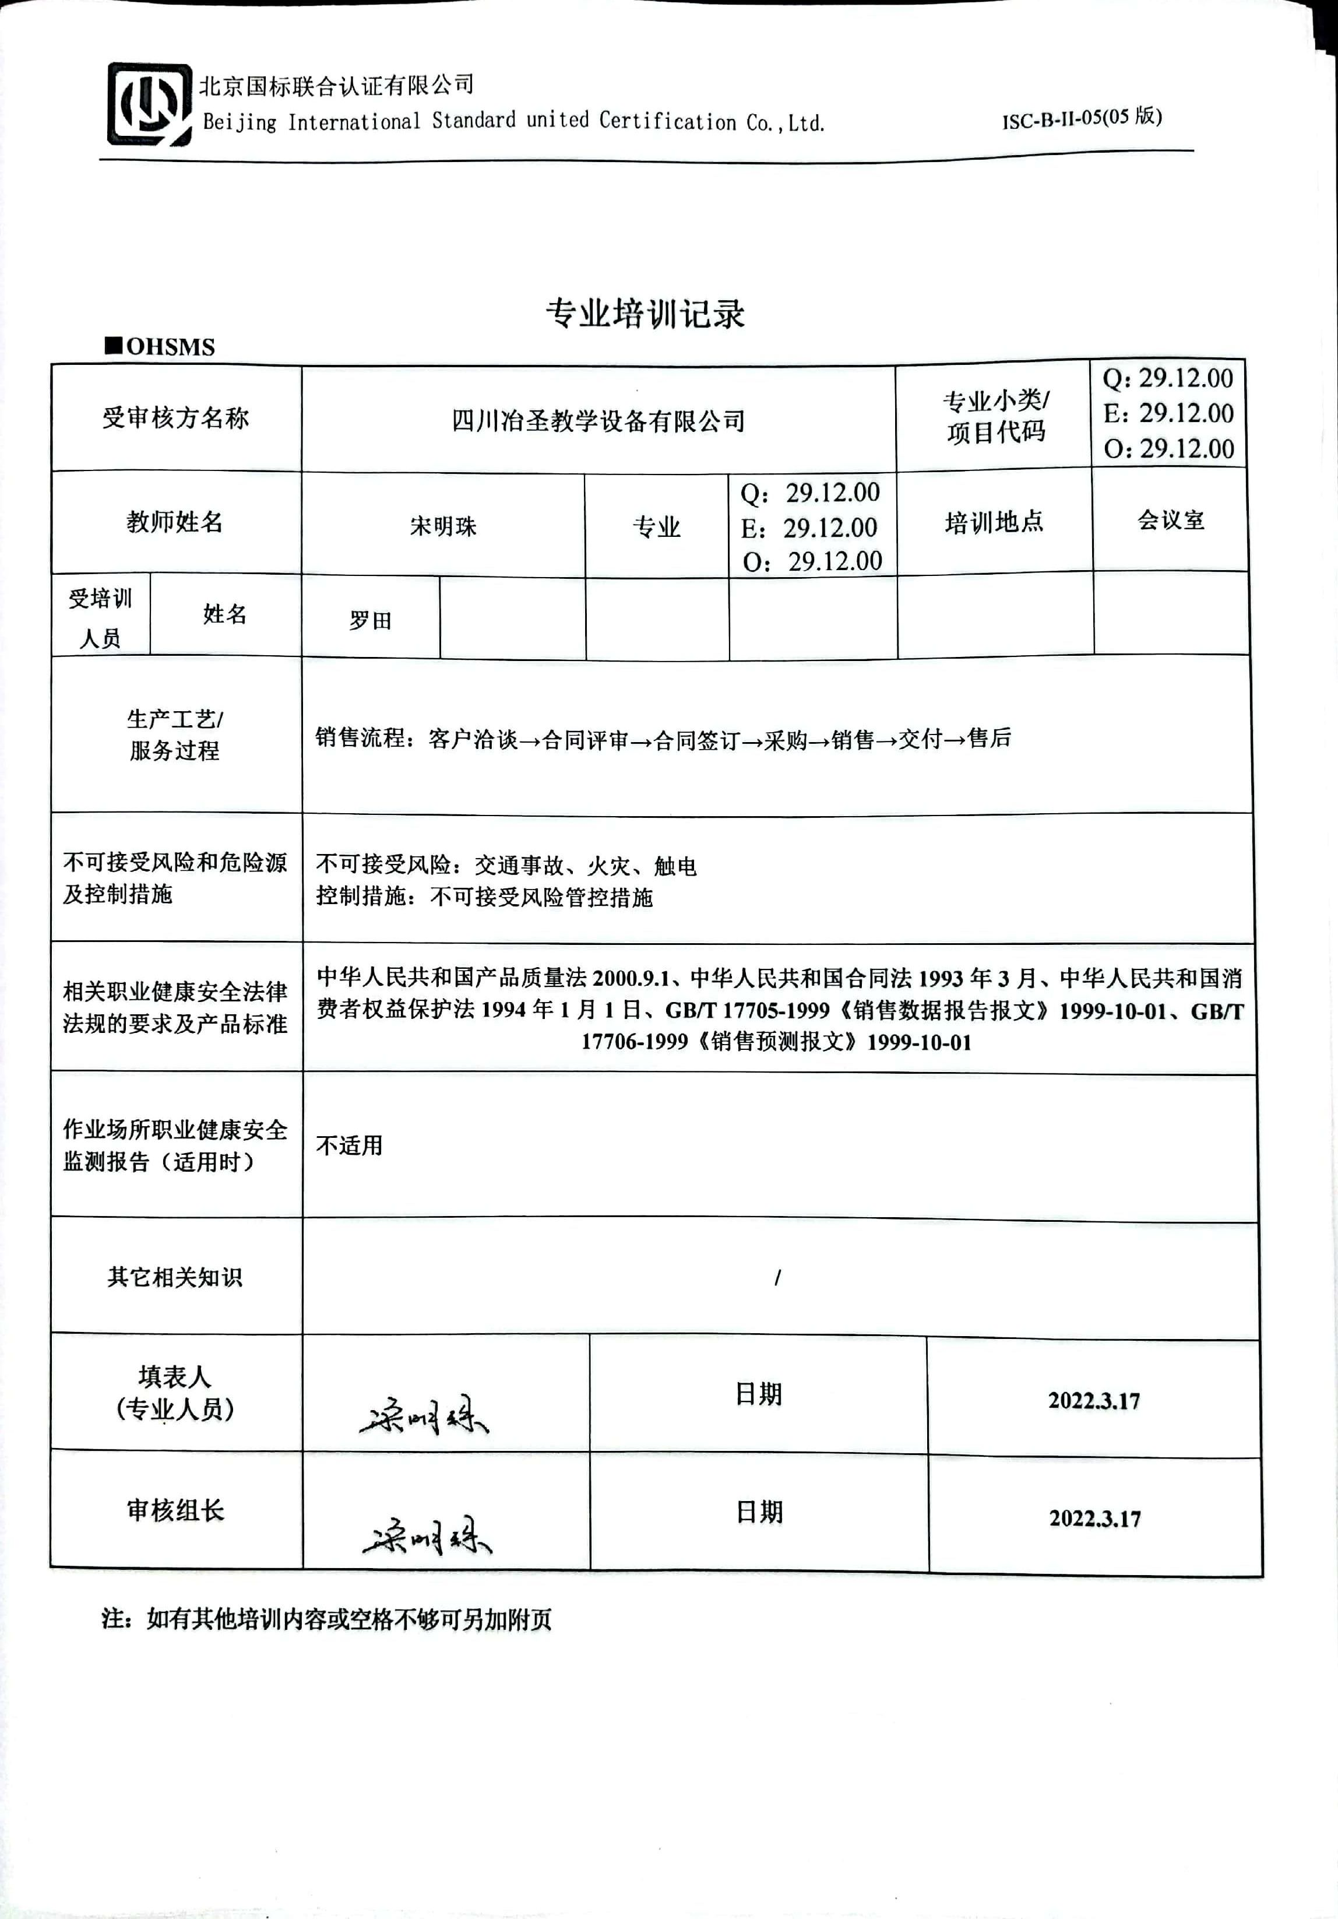

专业培训记录
■OHSMS
受审核方名称 |  | 四川冶圣教学设备有限公司 |  |  |  | 专业小类/  项目代码 |  | Q：29.12.00  E：29.12.00  O：29.12.00
教师姓名 |  | 宋明珠 |  | 专业 | Q：29.12.00  E：29.12.00  O：29.12.00 | 培训地点 |  | 会议室
受培训人员 | 姓名 | 罗田
生产工艺/  服务过程 |  | 销售流程：客户洽谈→合同评审→合同签订→采购→销售→交付→售后
不可接受风险和危险源及控制措施 |  | 不可接受风险：交通事故、火灾、触电  控制措施：不可接受风险管控措施
相关职业健康安全法律法规的要求及产品标准 |  | 中华人民共和国产品质量法2000.9.1、中华人民共和国合同法1993年3月、中华人民共和国消费者权益保护法1994年1月1日、GB/T 17705-1999《销售数据报告报文》1999-10-01、GB/T 17706-1999《销售预测报文》1999-10-01
作业场所职业健康安全监测报告（适用时） |  | 不适用
其它相关知识 |  | /
填表人  (专业人员) |  |  |  | 日期 |  |  | 2022.3.17
审核组长 |  |  |  | 日期 |  |  | 2022.3.17

注：如有其他培训内容或空格不够可另加附页

